El Amuleto Maldito
Escape Room para 3º a 6º de primaria

2 o 3 extras, aparte de su profesor/a habitual

Clara Inés Arévalo Merchán
Susana Marco Gómez
Pablo Angulo Ardoy
Miguel López Sánchez
https://www.cancamusa.net/el_amuleto_maldito



Índice
Presentación. Información para los centros 3
Motivación 3
Hilo argumental 3
Necesidades 3
Material 3
Disfraces de monje medieval 3
Amuleto 3
Los Puzzles 4
Icosaedro 4
Línea temporal 4
Presentación de los monjes 5
Prueba del trance (todo el grupo reunido) 5
Trabajo por grupos 6
El Sendero Sinuoso 6
La Sala de los Espejos 7
El Baile Maldito 8
El Código Secreto 9
Las Torres del Destino 10
Prueba del icosaedro (todo el grupo reunido) 11
Prueba de los nombres 12
Versión para dos monjes 12
Versión para tres monjes 13
Etcétera 14
La Larga Búsqueda 14
Prueba de la melodía 14
Problemas 15

Presentación. Información para los centros

Motivación
La realización de ciertas actividades fuera de la rutina en el aula aligera la convivencia, permite enfocar los contenidos desde otro punto de vista, nos permite lucir habilidades que en el día a día quedan ocultas, favorece el trabajo en equipo. La Escape Room que proponemos está bastante centrada en el trabajo de la lógica, pero abre puertas a otras ramas del conocimiento y las presenta con sentido del humor. Se trabaja con algunos enigmas clásicos y algo de cálculo mental. Los chicos viven una experiencia gratificante y positiva.

Hilo argumental
En el aula aparecen dos o tres monjes que relatan que el poder de un amuleto maldito les produce desgracia. Las actividades tendrán que ver con entender el poder de este objeto y conjurar sus poderes mediante la resolución de una serie de pruebas y enigmas, y los niños ayudarán a los monjes a liberarse de la maldición. Las pruebas se suceden y según se resuelven dan lugar a las siguientes.

Necesidades
Se necesita un grupo en un aula durante aproximadamente hora y media.

Material

Disfraces de monje medieval
Puede servir un disfraz comprado siempre que sea fácil esconder un objeto bajo la túnica o casulla, como se describe en el apartado del reto “Prueba del trance” más abajo.
Hacer los trajes no es difícil, por ejemplo, sobre lona marrón o tela arpillera siguiendo este patrón:
DIY. Disfraz de monje “Como hacer capa de monje con capucha paso a paso” https://www.youtube.com/watch?v=nAPVmE0fLzE

Amuleto
La historia tiene un final mágico, se eligió un amuleto que se podía dividir en 5 partes (una por cada grupo de niños) y cada parte de un color igual a cada uno de los 5 icosaedros. En nuestro caso los icosaedros eran negro, blanco, azul, verde y amarillo. La prueba del código secreto dice que no se pone la última pieza del icosaedro para, después, dividir el amuleto y encerrar cada parte por separado y así contener su maldición.
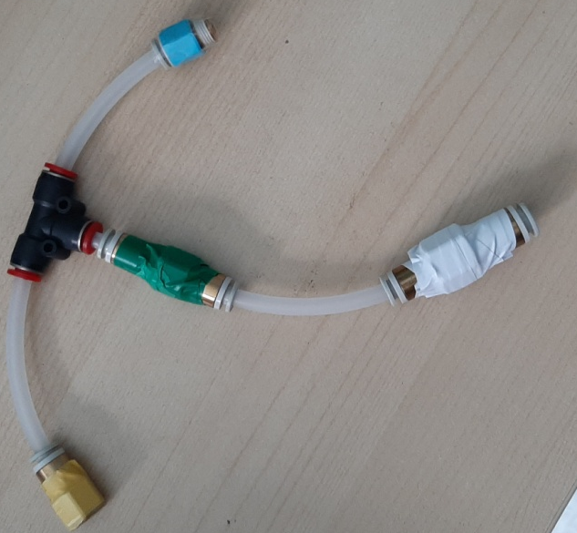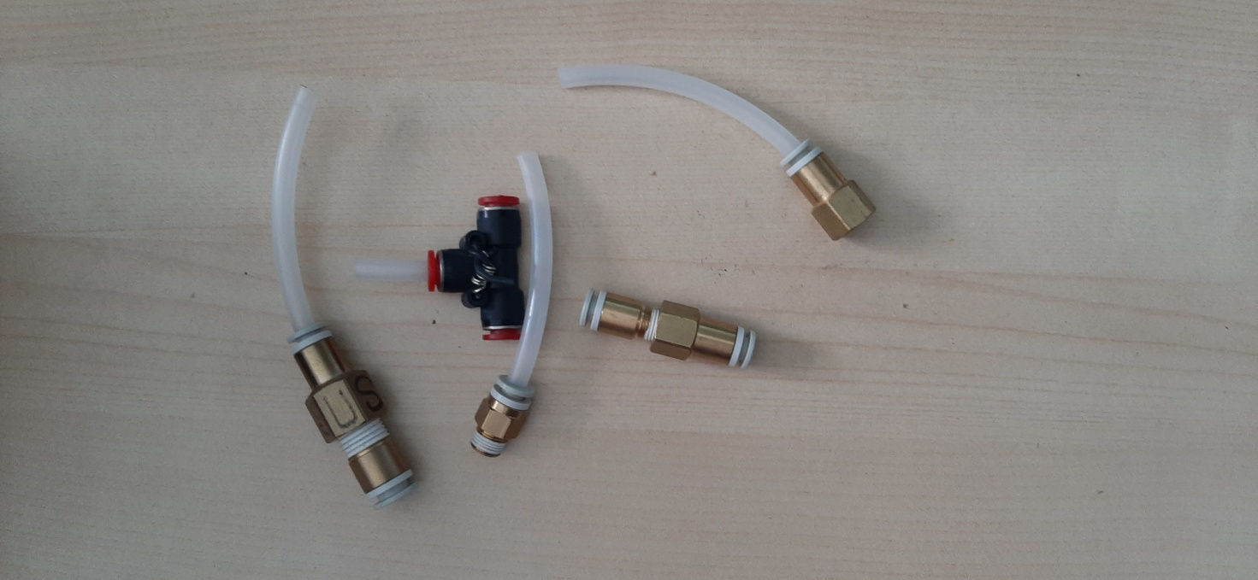
En la imagen se ha coloreado cada pieza con cinta aislante.
Cualquier objeto puede servir, pero idealmente estaría formado por tantas piezas como grupos de participantes, para que sea posible que cada grupo encierre una parte del amuleto en un icosaedro distinto, como se describe más abajo en la “Prueba del icosaedro”. Se puede adaptar, por ejemplo, si se trabaja en un solo grupo.

Los Puzzles
También necesitarás material para los puzzles que hayas elegido. El material necesario para cada puzzle se describe en la sección correspondiente.

Icosaedro
La prueba del icosaedro sí es central al argumento, y necesita material que hay que comprar o fabricar. Puedes usar el juego “lokon”, o construirlo con este sistema: https://reseteomatematico.com/plantillas-construir-poliedros-cartulina-gomas/

Línea temporal
- Se divide la clase en varios grupos (de 5 niños, por ejemplo).
- Llegada de los monjes.
- Presentación del amuleto.
- Prueba del trance.
- Trabajo por grupos.
- Prueba del icosaedro.
- Prueba de los nombres.

Presentación de los monjes
En el aula aparecen dos o tres monjes que relatan que el poder de un amuleto maldito les produce desgracia, pero necesitan ayuda para librarse de él. Tienen una compulsión por coger el amuleto que les impide realizar sus tareas.

Los monjes no dicen sus nombres, se llaman “hermano” y “hermana”.

La presentación se complica porque el monje que tiene el amuleto miente siempre, y el objetivo de esta presentación es que los participantes reconozcan que es así.

Se teatraliza mentir descaradamente con cosas obvias (del temario que estén dando, por ejemplo) con el objeto en la mano y retractarse cuando se suelta. Animamos a los extras a cantar gregoriano y/o hablar de forma afectada, sobreactuando sin pudor y explicando siempre que la orden fue fundada hace miles de años, la maldición cayó hace cientos, etc.

Prueba del trance (todo el grupo reunido)
Ahora que saben que quien tienen el amuleto miente, pueden ayudar a los monjes a aplacar el amuleto, y así poder dejarlo en la mesa temporalmente, si superan la prueba del trance:
- Los monjes se reúnen, cantan una frase en estilo gregoriano (nosotros usamos una frase de la Escuela Médica Salernitana: “defecatio matutina bona tan quam medicina”, mientras se pasan el amuleto y uno de los monjes lo esconde en secreto bajo su casulla. Todos los monjes mantienen sus manos bajo la casulla para que los participantes no sepan quién lo tiene.
- Los monjes se separan, encaran a los participantes y, con la mirada distante, cada monje pronuncia una frase diferente.
- Los monjes no responden a ninguna pregunta, y sólo salen del trance cuando todo el grupo al unísono identifica al monje con el amuleto. Deben averiguar quién tiene el objeto mágico a partir de frases de los monjes.
- Cuando haya tres aciertos seguidos se pasa a la siguiente fase.
Las preguntas se deben buscar relacionadas con temas que el grupo ha trabajado ese curso, y es interesante que correspondan a materias diferentes. La primera pregunta podría ser muy sencilla, para que entiendan la dinámica, y las siguientes no tanto.

Trabajo por grupos
Cada grupo se sienta en una mesa diferente y los alumnos rotan de una mesa a otra. Hay que seleccionar tantos retos como grupos. A ser posible, prepara cada mesa con antelación colocando el material necesario y una etiqueta con el nombre del reto.
Siguen a continuación cinco retos, pensando en cinco grupos, pero podéis elegir menos, si hay menos grupos, y hay un par de retos más en la sección final “Etcétera” si va a haber más de cinco grupos.

El Sendero Sinuoso
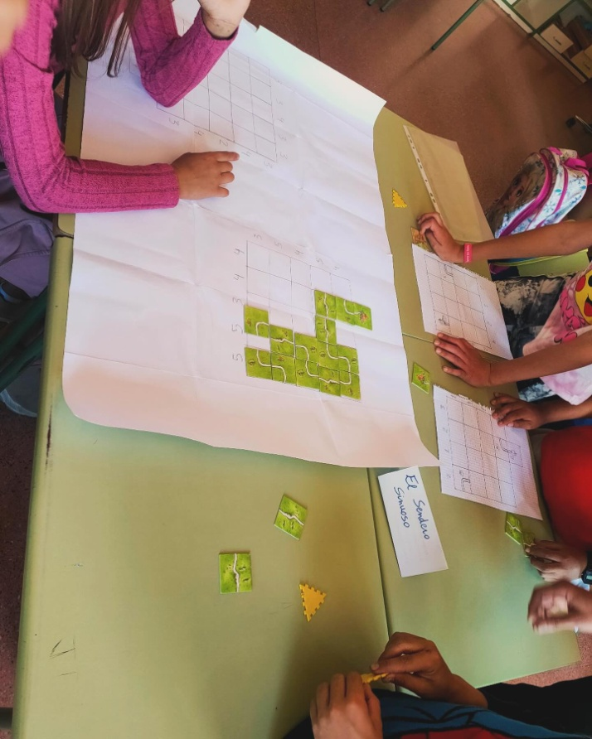
Preparación
- Se utiliza una hoja de papel con una tabla dibujada con números a los lados.
- Los números indican cuantas fichas existen en esa fila o columna.
- Se utilizan fichas del juego Carcassone (en su defecto piezas de cartulina con caminos rectos o curvas dibujadas)
Desarrollo
- Elige unos cuantos puzzles de la web del puzzle Tracks de Simon Tatham.
https://www.chiark.greenend.org.uk/~sgtatham/puzzles/js/tracks.html
- Usa el menú Type/Custom para elegir puzzles más pequeños, y de la dificultad deseada.
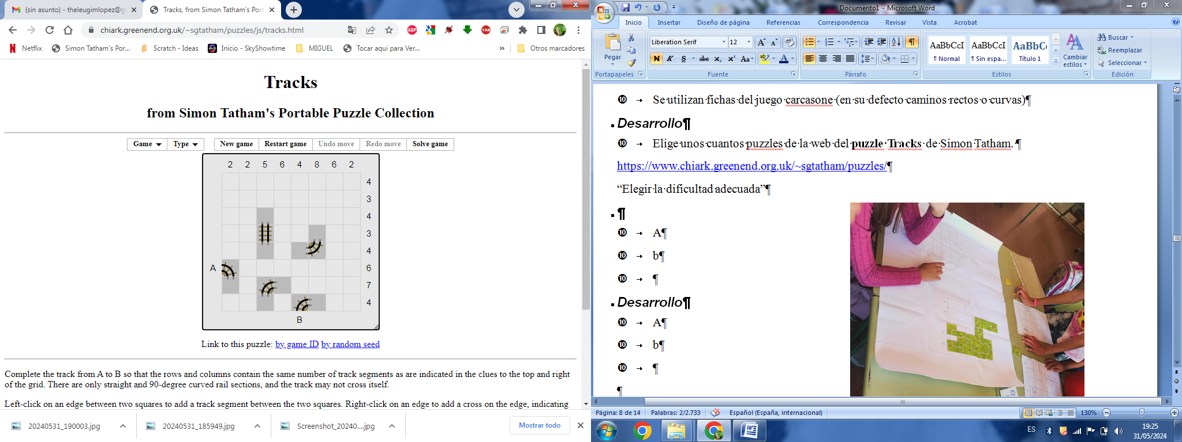

“Elegir la dificultad adecuada”

La Sala de los Espejos
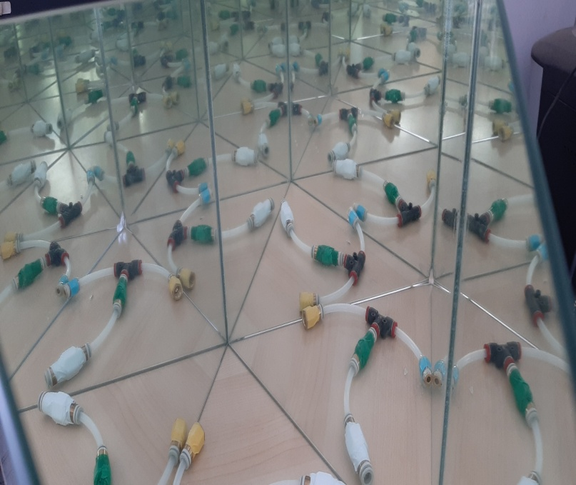
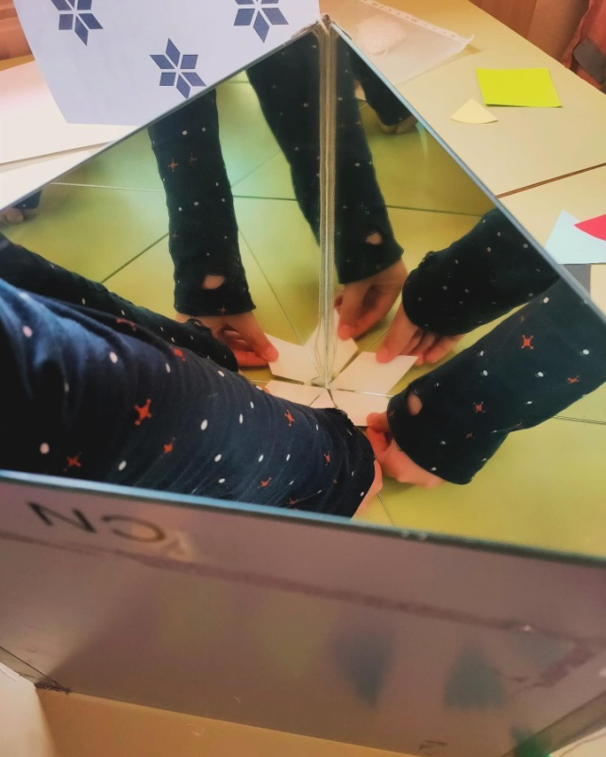
Preparación
- Unir tres espejos rectangulares de las mismas dimensiones con cinta americana formando un triángulo equilátero.
- Cortar formas geométricas en cartulina de colores: cuadrado, triángulo equilátero, rombo (dos triángulos equiláteros unidos, por un lado), y triángulo rectángulo de 90º, 60º, 30º.
- Imprime el adjunto 3, que contiene patrones simétricos como el que sale en la foto.
Desarrollo
- Se puede dejar a los participantes jugar con el caleidoscopio libremente mientras se explican las pruebas de los otros grupos.
- Eventualmente, se explica que tienen que conseguir el milagro de multiplicar las figuras. Para cada patrón, sólo un participante puede usar el caleidoscopio, y sólo puede usar una pieza. Después, otro participante distinto debe resolver otro patrón diferente…
- Éxito: si es posible, cada integrante del grupo debería resolver un patrón, pero se considerará un éxito, en cualquier caso.

El Baile Maldito
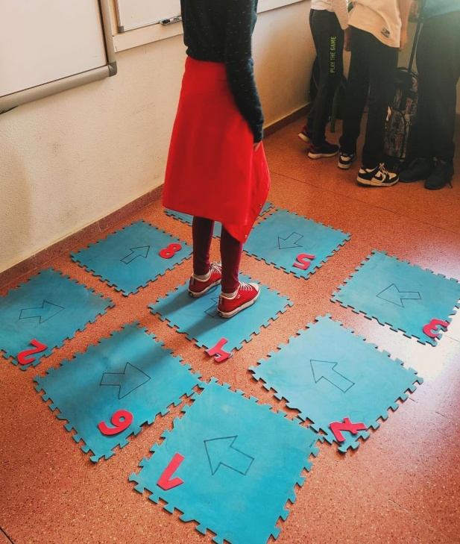
Preparación
- Recorta los números del 1 al 9 en goma eva
- Dibuja flechas sobre losas de goma, o cualquier otro material sobre el que se pueda dibujar y que luego se pueda pisar. Dibuja la flecha paralela a un borde por un lado de la loseta, y en diagonal a la loseta por el otro lado. Una de las losetas tiene un círculo en vez de flechas.
- Crea más losetas y números (12, 16, etc.) si quieres hacer puzzles más grandes.
- Elige unos cuantos puzzles de la web del puzzle Signpost de Simon Tatham. https://www.chiark.greenend.org.uk/~sgtatham/puzzles/js/signpost.html
- Resuelve los puzzles con especial atención, para asegurarte de conocer las dificultades que pueden encontrar al resolverlos.
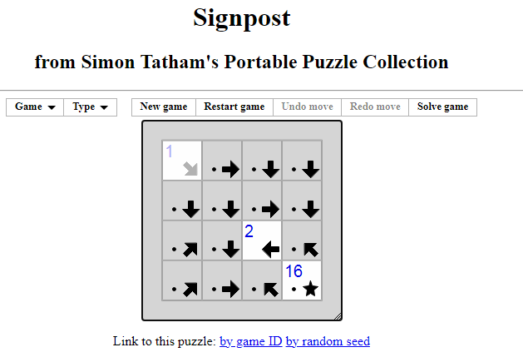
“Elegir la dificultad adecuada”
Desarrollo
- Coloca las losetas como el planteamiento del problema y coloca el número 1.
- Explica a los participantes las reglas del puzzle (cada número en una loseta, dos números consecutivos deben seguir la dirección de la flecha en la casilla del primero, aunque no tienen por qué ser contiguos)
- Una vez resuelto el puzzle, cada participante debe recorrer el puzzle en el orden correcto.

El Código Secreto
Preparación
- Con la tabla del código se escribe una frase cifrada para cada grupo
- Se describe como es un icosaedro en varias frases
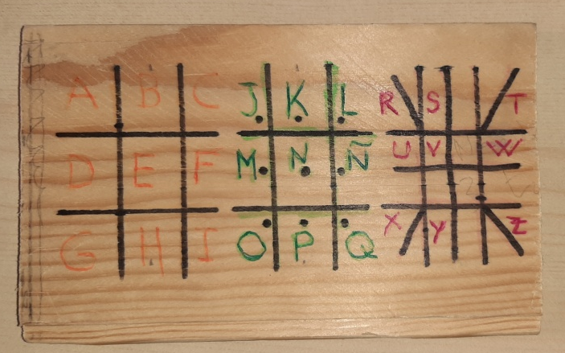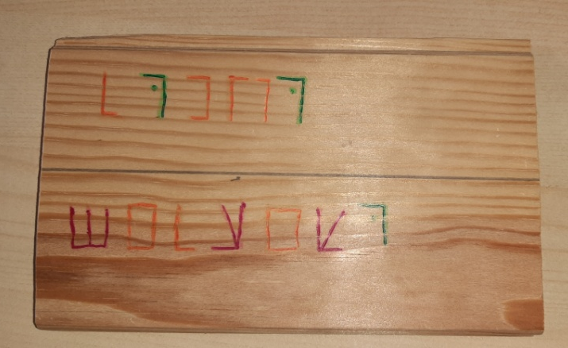
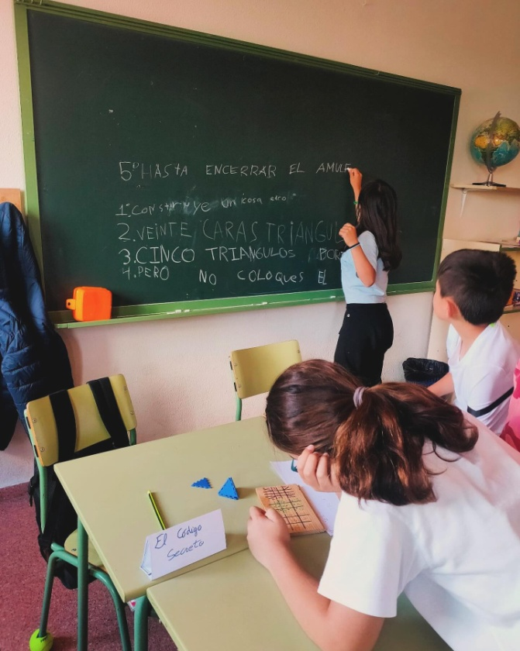
Desarrollo
Cada grupo descifra una frase, con instrucciones sobre cómo resolver el reto final. Por ejemplo:
      - Construye un icosaedro
      - Veinte caras triangulares
      - Cinco triángulos por vértice
      - Pero no coloques el último
      - Hasta encerrar el amuleto

Las Torres del Destino

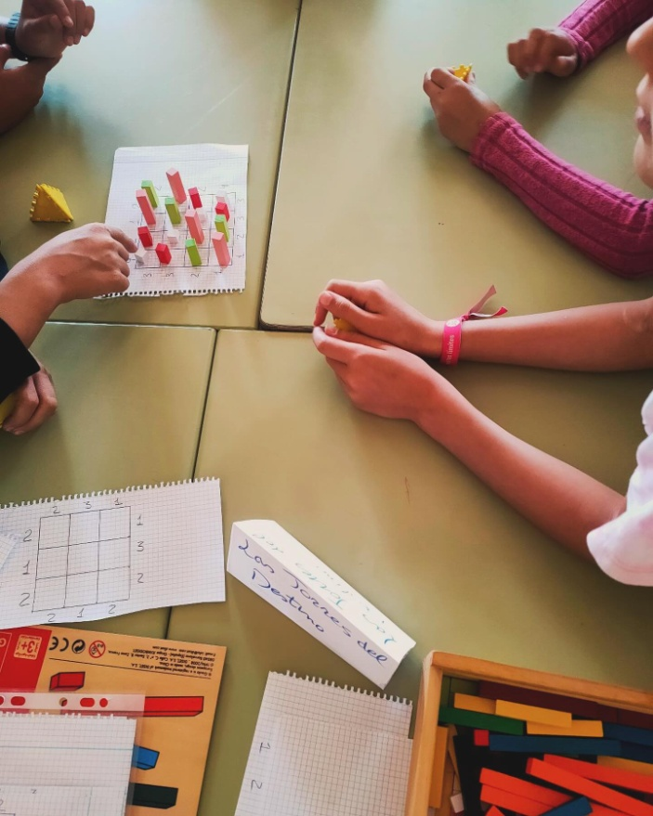
Preparación
- Se utiliza una hoja de papel con una tabla dibujada con números a los lados.
- Los números indican cuantas torres se ven desde esa perspectiva.
- Se utilizan regletas de madera o material similar. Solo puede haber una torre de un color por fila y columna.
Desarrollo
- Elige unos cuantos puzzles de la web del puzzle Towers de Simon Tatham.
https://www.chiark.greenend.org.uk/~sgtatham/puzzles/js/towers.html
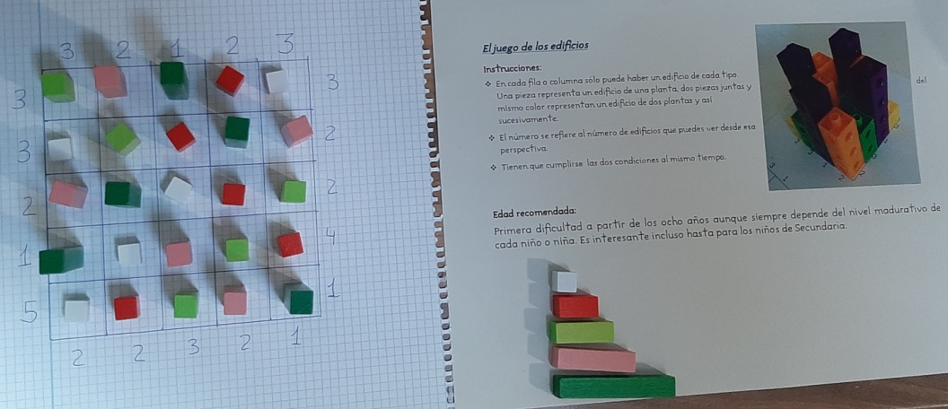

Elige puzzles de distintas dificultades, comenzando por algunos muy fáciles (3x3 o 4x4t) para que descubran la mecánica.
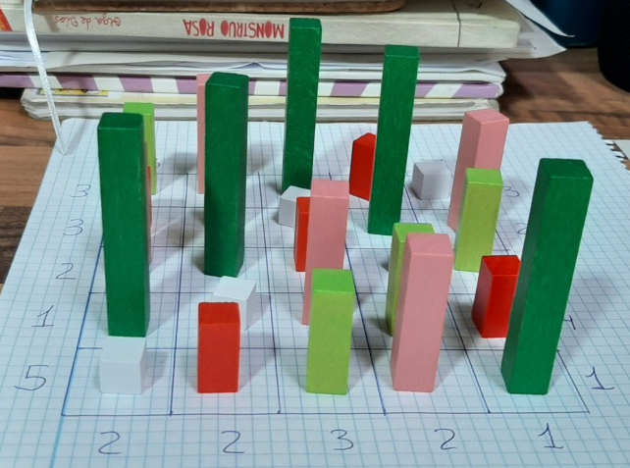
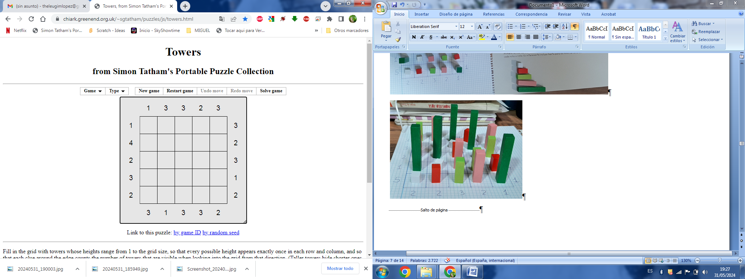
“Elegir la dificultad adecuada”

Prueba del icosaedro (todo el grupo reunido)

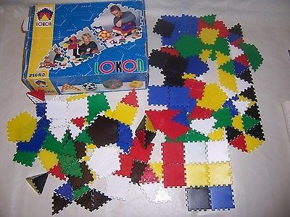
Los monjes rompen el amuleto en tantas partes como grupos, y cada grupo debe construir un icosaedro para encerrar cada una de las partes usando piezas triangulares de Lokon.
Si hay suficientes piezas, se les puede pedir que cada grupo monte un icosaedro de cada color. También se puede complicar el puzzle pidiendo que monten una figura de icosaedro con los colores de las caras tal que confluyan 5 colores distintos en cada vértice.
Las piezas se van entregando a los participantes según van resolviendo los retos de las mesas, pero a cada grupo le faltará una pieza. También se puede entregar una pieza a cada participante al principio del Escape Room para componer los grupos por colores.
Finalmente, ayudados por las frases del código secreto, cada grupo construirá un icosaedro entero de un color excepto una pieza, dejándolo abierto para guardar un trozo de amuleto y encerrar así la maldición.
Los monjes han guardado la última pieza de cada icosaedro, porque así se puede introducir el amuleto y después colocar la última pieza. Pero, a menos que se haya acabado el tiempo, el grupo va a encontrar una última dificultad...

Prueba de los nombres
Muy parecida a la prueba del trance, pero con los nombres. Esta es la prueba que más gusta a los niños. Los participantes tienen que decidir, en función de las frases que dicen los monjes, el nombre y los dos apellidos de cada uno de los monjes. La dificultad está en que una de las frases es falsa porque uno de los monjes tiene el amuleto.
Preparación
- Imprime el adjunto 1, que contiene los nombres y apellidos de Monje1 y Monje2. Para tres monjes, imprime también el adjunto 2. Adjuntos.
Presentación
- Los monjes comienzan a pronunciar un juramento para encerrar las piezas del amuleto: “Yo, mmm mmm, solemnemente encierro el amuleto”, y después de dudar un segundo: “Hermano, ¿te acuerdas de cómo me llamaba?”. (Algo de teatro)
- Ninguno de los monjes recuerda su nombre, pero uno de ellos saca dos o tres nombres (etiquetas) y dice que en los archivos de la abadía consta que sus nombres son Fata y Labor (o Fata, Labor y Fortuna, si son tres).
- Pero como no saben cuál es el nombre de cada uno, los monjes deben recurrir al amuleto una última vez, y entrar en trance.
- Se hacen tres lances: nombre y dos apellidos. En cada caso, tienen que averiguar cuál es el nombre de cada uno. Descubrir quién tiene el amuleto no es lo importante, aunque puede ser necesario para decidir el nombre de cada monje.

Versión para dos monjes
Los monjes se llaman:
Monje1: Fata Viam Invenient
Monje2: Labor Omnia Vincit

Primera ronda:
- Monje1: Mi nombre tiene 4 letras
- Monje2 (amuleto): Mi nombre tiene 6 letras
Solución: Como ningún nombre tiene 6 letras, el monje2 tiene el amuleto, y por descarte se llama Labor
Segunda ronda:
- Monje1 (amuleto, mirando a Monje2): Tu apellido tiene 4 letras
- Monje2: Uno de nuestros apellidos tiene 4 letras.
Solución: El enunciado de Monje 2 es cierto, luego Monje1 tiene el amuleto, luego es Monje1 quien tiene un apellido de cuatro letras.
Tercera ronda:
- Monje 1 (mirando a Monje2): Tu segundo apellido es Invenient, y tú tienes el amuleto
- Monje 2 (amuleto): Mi segundo apellido es Invenient, y tú tienes el amuleto
Solución: Uno de los dos monjes no tiene el amuleto. Sea quien sea, deducimos que Monje2 se apellida Invenient, luego Monje1 se apellida Vincit. Ahora es fácil deducir que Monje2 tenía el amuleto, aunque en realidad no es necesario.

Versión para tres monjes
Los monjes se llaman, de más bajo a más alto:
Monje1: Labor Omnia Vincit
Monje2: Fata Viam Invenient
Monje3: Fortuna Conatus Sequitur

Primera ronda:
- Monje1: Mi nombre tiene 4 letras
- Monje2 (amuleto): Mi nombre tiene 6 letras
- Monje3: Mi nombre tiene 7 letras
Solución: Como ningún nombre tiene 6 letras, el monje2 tiene el amuleto, y por descarte se llama Labor
Segunda ronda:
- Monje 2: La más bajita se apellida Omnia, y tiene el amuleto
- Monje 1 (amuleto): El más alto se apellida Viam, y y tiene el amuleto.
- Monje 3: Omnia tiene el amuleto
Solución: como dos monjes están de acuerdo, no pueden tener el amuleto, luego lo tiene Monje 1, luego se apellida Omnia, y el más alto no se apellida Viam, luego se apellida Conatus.
Tercera ronda:
- Monje 2 (amuleto): La más baja se apellida Vincit
- Monje 1: El que se apellida Invenient tiene el amuleto
- Monje 3: El que miente se apellida Invenient
Solución: De nuevo Monje1 y Monje3 están de acuerdo, luego Monje2 tiene el amuleto, se apellida Invenient, y miente, luego la más baja no se apellida Vincit.
Si no lo ven claro, no se ponen de acuerdo, no aceptan pistas de su profesor/a, el que tiene el amuleto puede decir otras frases falsas. También se pueden preparar otras variantes más fáciles o más difíciles…
Éste es el final del juego. Los participantes descubren los nombres de los monjes, que ahora pueden pronunciar el juramento y encerrar las piezas del amuleto en los icosaedros.

Etcétera
En esta sección incorporamos otras pruebas que también puedes usar. Hay que tener en cuenta el tiempo disponible.

La Larga Búsqueda
Preparación
- Elegir uno o más de los patrones del adjunto 4, como el que se muestra en la siguiente imagen.
- Recortar los cuadrados o triángulos que aparecen junto a la figura principal.
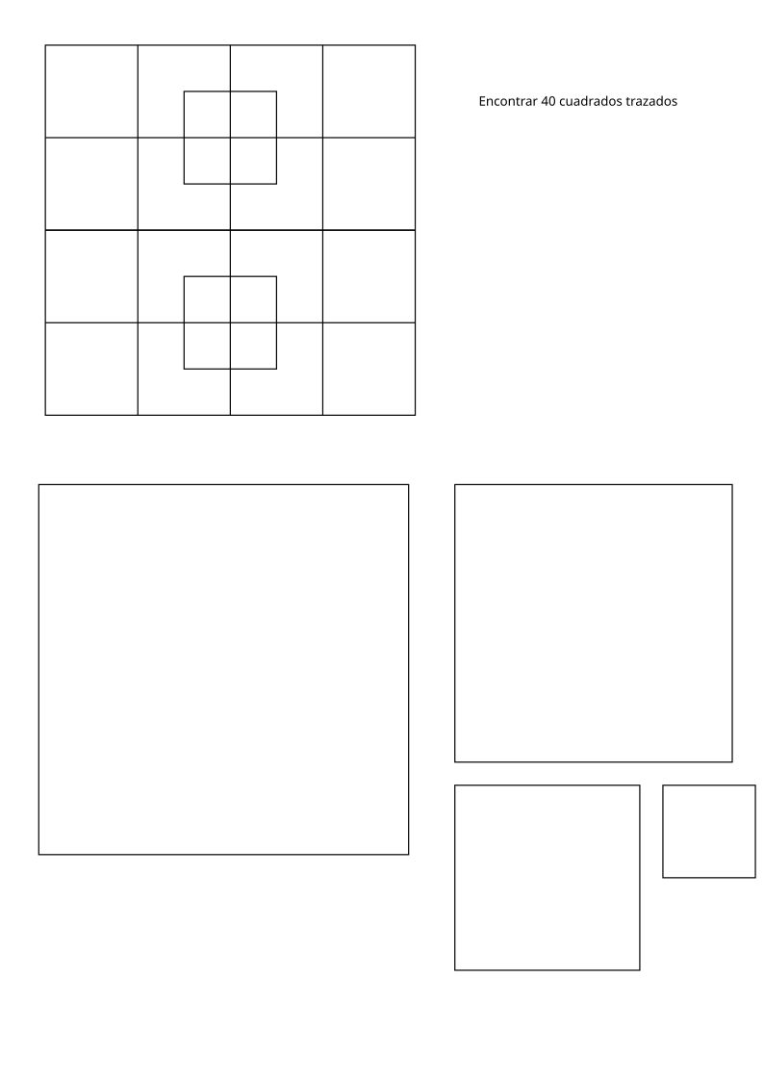
- Recortar la figura principal de cualquier forma que quede bien, por ejemplo, con un pequeño margen de un par de centímetros.
- Es conveniente marcar las plantillas y usar colores y/o sobres, o usar cualquier otro sistema para que sea fácil reconocer qué plantillas están asociadas a cada puzzle, si se elige más de un puzzle con cuadrados.
Desarrollo
- Se entrega a los alumnos unas ilustraciones para contar cuántas figuras geométricas de determinado tipo hay en ellas.
- Se deja un tiempo antes de darles las plantillas, cuadrados o triángulos que ayudan a la resolución.
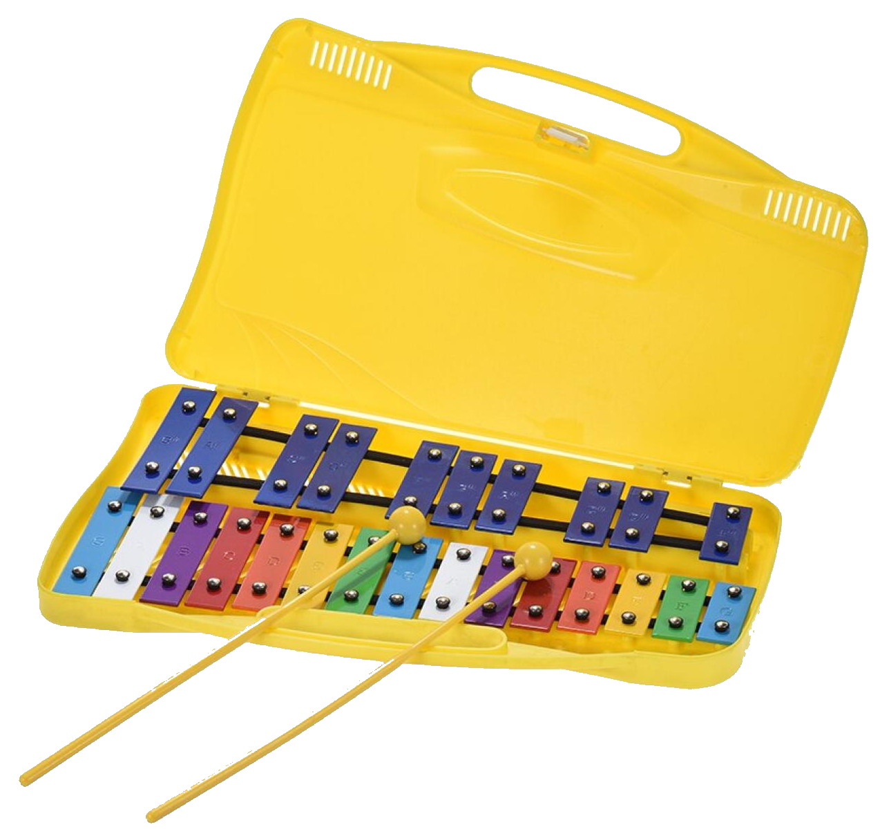
- Hay que guardar las plantillas auxiliares antes de que llegue el siguiente grupo.

Prueba de la melodía
- Se necesita un xilófono con las notas de colores.
- Se recortan trozos de cartulina de colores, una por cada nota del principio de la melodía del diálogo de papagayos de “La flauta mágica”.
- Se pega la primera nota al principio de un folio, y se dibuja el contorno de las demás notas.
- Se pone a los participantes la melodía y tienen que colocar las cartulinas hasta sacar la melodía de oído.
- Terminan cuando leen la melodía y la tocan en el xilófono, donde cada nota tiene un color. Se puede pedir que cada persona del grupo la tenga que tocar.

Problemas
Unos niños estaban saltando a la comba e iban contado cuántos saltos hacía cada uno antes de fallar. Al final los cinco niños saltaron 9 12 17 20 y 25 veces respectivamente. ¿Cuántas veces saltó cada niño?
- Gari saltó ocho veces menos que Arnie.
- Los dos juntos Daniela y Ruth saltaron 37 veces
- Jan saltó ocho veces más que Daniela
- Gary y Daniela solo se separan por 3 saltos.
- Arnie saltó cinco veces más que Daniela.

2 Más problemas
- Conseguir 100, o 1000, con 8 ochos.
- 100 = (8+(8+8) /8) *(8+(8+8) /8)
- 1000 = 888+88+8+8+8

- Dos juegos de matrioska se han desmontado. Al principio pesaban lo mismo cuando cada uno tenía metidos todos los huevos. los pesos son según el tamaño. 150 100 100 75 50 25. Sólo se puede meter un huevo en otro cuando pesa menos => 150,100; 100,75,50,25

